VENDIM

Nr. 29, datë 13.6.2016

PËR MIRATIMIN E FINANCIMIT PËR VITIN 2016, PËR DISA PROJEKTE NË VAZHDIM TË GRANTIT “INFRASTRUKTURA VENDORE DHE RAJONALE”, PROGRAMI “ZHVILLIMI I INFRASTRUKTURËS VENDORE DHE RAJONALE”, SHTYLLA I

Në mbështetje të nenit 100 të Kushtetutës, të nenit 15, të aneksit 3, të ligjit nr. 147/2015, “Për buxhetin e vitit 2016”, Komiteti për Zhvillimin e Rajoneve

VENDOSI:

1. Miratimin e vazhdimit të financimit për vitin 2016, për disa projekte në vazhdim, për grantin “Infrastruktura vendore dhe rajonale”, programi “Zhvillimi i infrastrukturës vendore dhe rajonale”, shtylla I, sipas tabelës 1, bashkëlidhur këtij vendimi.

2. Ngarkohen ministri i Zhvillimit Urban dhe ministri i Financave, për zbatimin e këtij vendimi.
Ky vendim hyn në fuqi pas botimit në Fletoren Zyrtare.

ZËVENDËSKRYETARI
Niko Peleshi

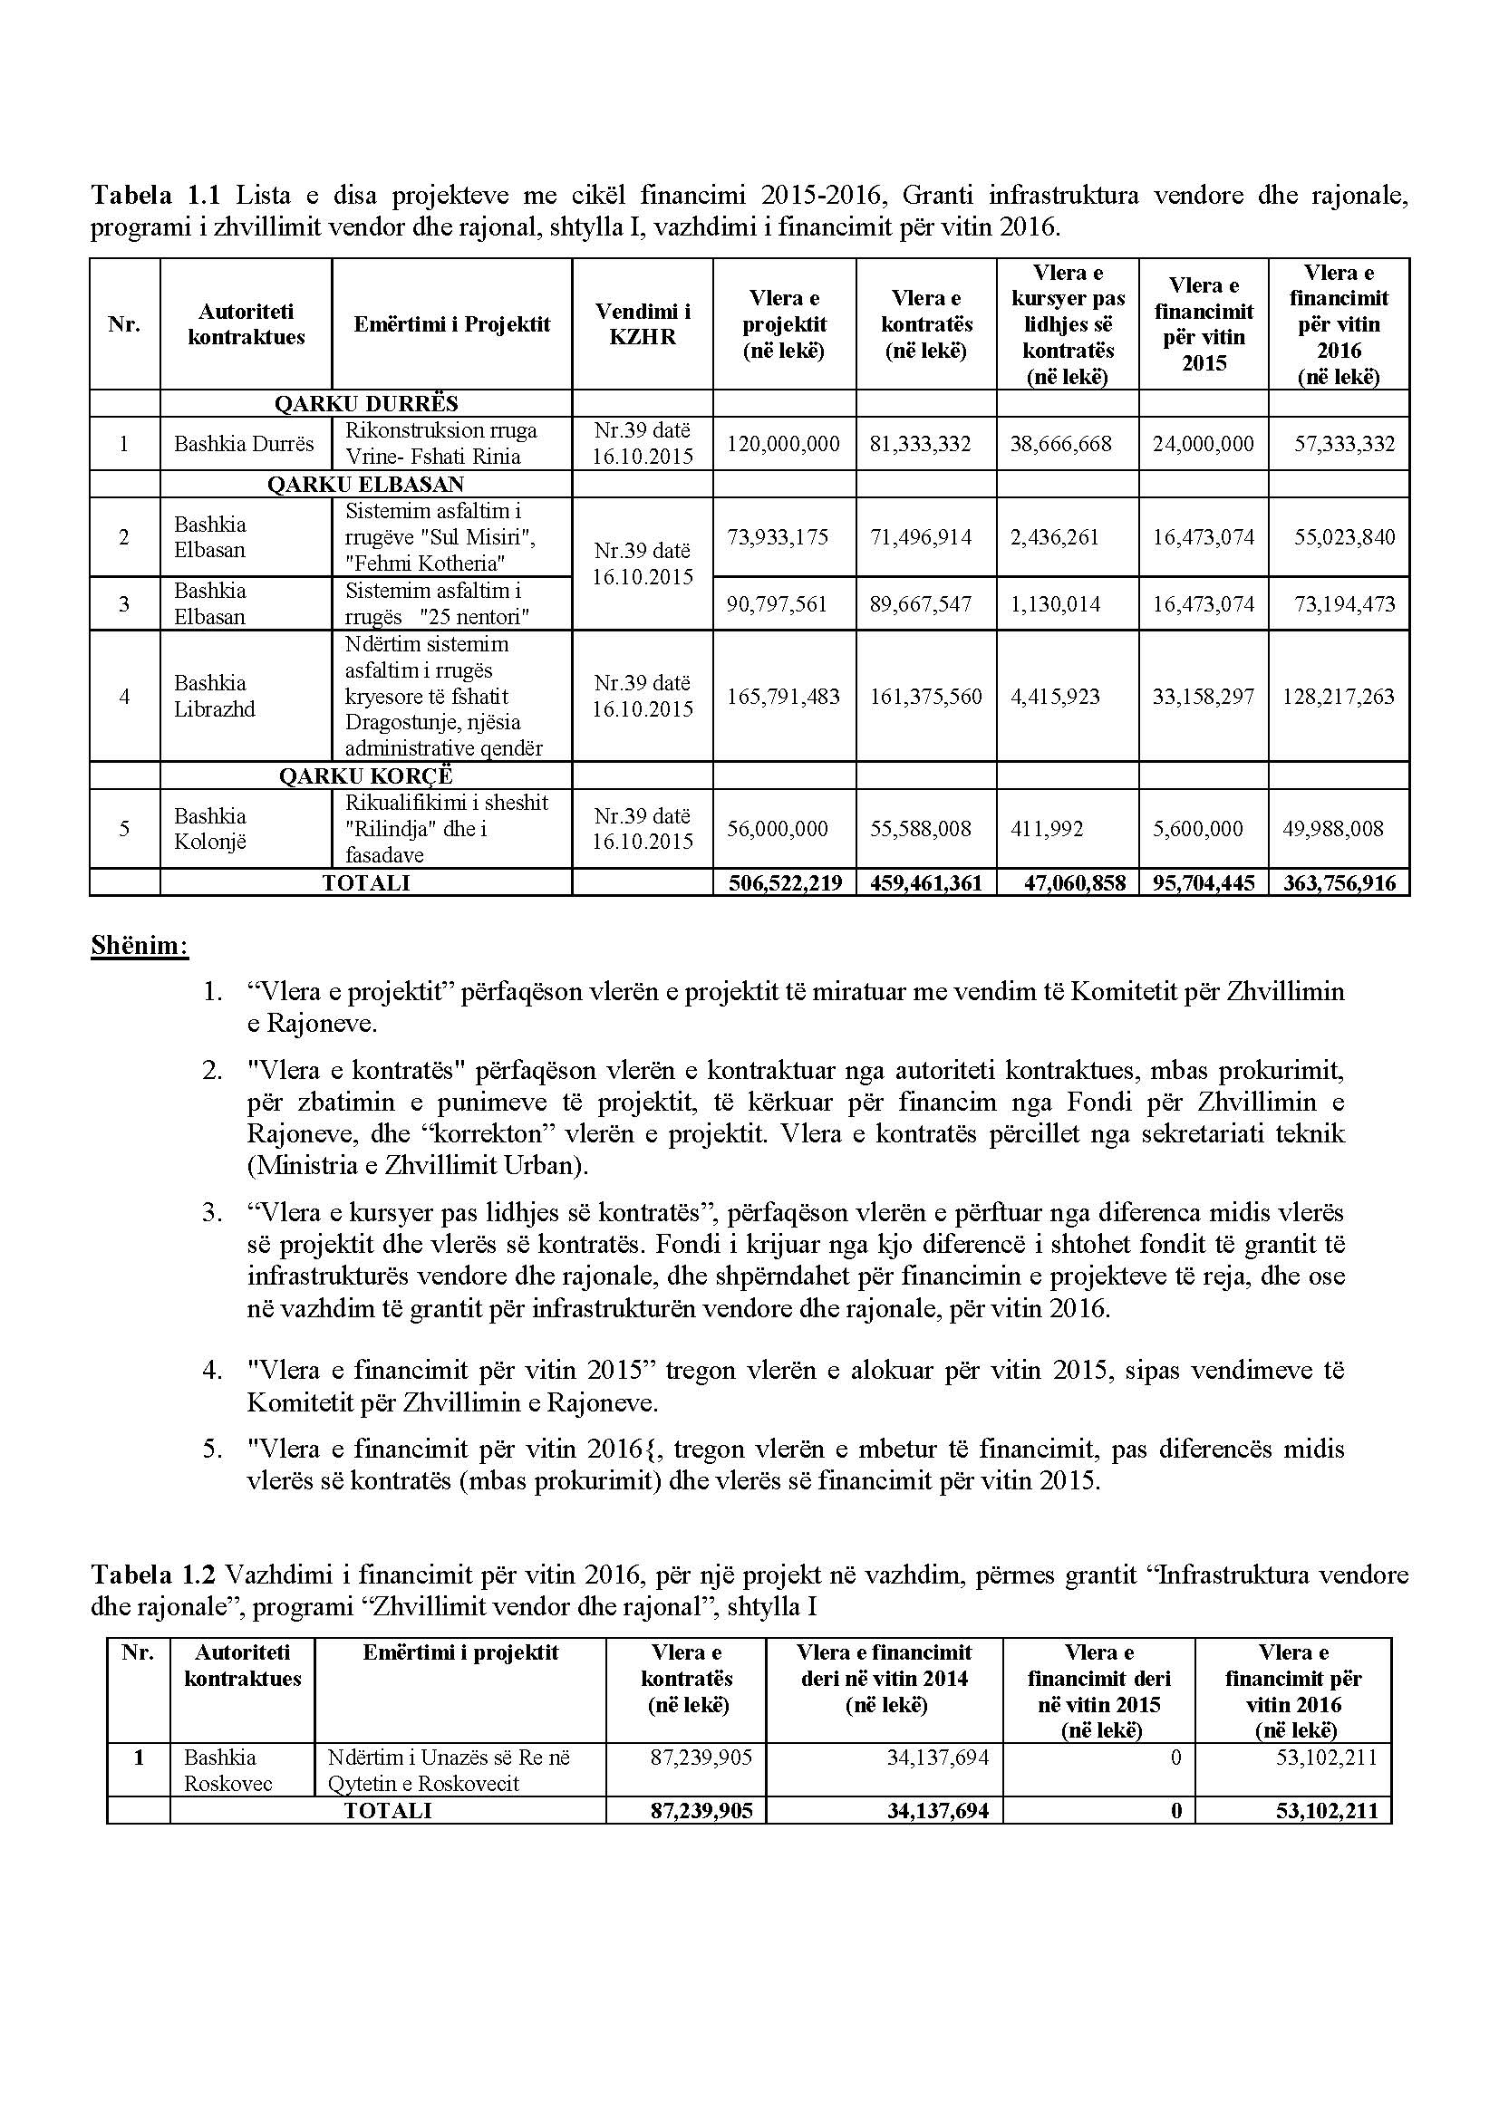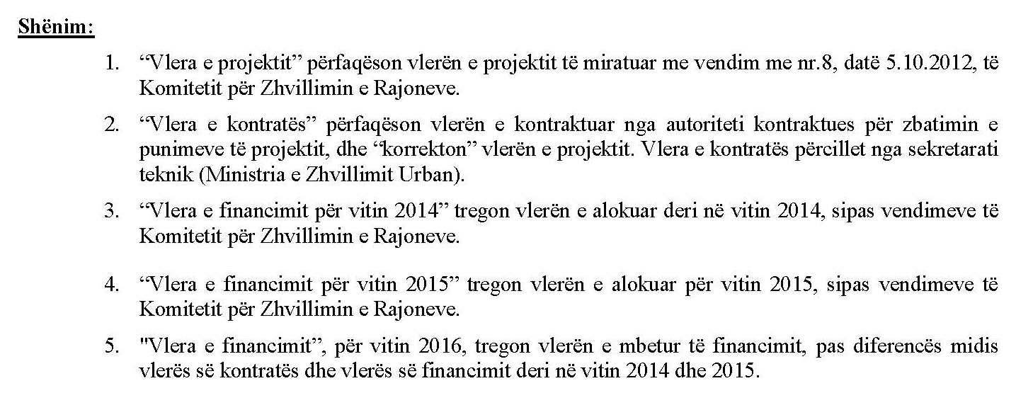

VENDIM

Nr. 30, datë 13.6.2016

PËR DISA NDRYSHIME NË VENDIMET NR. 39, DATË 16.10.2015, DHE NR. 1, DATË 4.2.2016, TË KOMITETIT PËR ZHVILLIMIN E RAJONEVE

Në mbështetje të nenit 100 të Kushtetutës dhe të nenit 15, të aneksit 3, të ligjit nr. 147/2015, “Për buxhetin e vitit 2016”, Komiteti për Zhvillimin e Rajoneve

VENDOSI:

1. Në tabelën nr. 1, që i bashkëlidhej vendimit nr. 39, datë 16.10.2015, të Komitetit për Zhvillimin e Rajoneve, “Për shpërndarjen e fondit për prog-ramin “Infrastrukturë vendore dhe rajonale”, si dhe për disa ndryshime në vendimet e Komitetit për Zhvillimin e Rajoneve nr. 18, datë 19.11.2014, nr.5, datë 9.2.2015, dhe nr. 22, datë 8.5.2015”, bëhet një ndryshim, sipas tabelës 1, bashkëlidhur këtij vendimi.
2. Në tabelën nr. 2, që i bashkëlidhej vendimit nr. 1, datë 4.2.2016, të Komitetit për Zhvillimin e Rajoneve, “Për përcaktimin e buxhetit e të drejtimeve prioritare të fondit për zhvillimin e rajoneve dhe kalendarit të programeve të financimit, për vitin 2016”, bëhet një ndryshim, sipas tabelës 2, bashkëlidhur këtij vendimi.
3. Ngarkohen ministri i Zhvillimit Urban dhe ministri i Financave, për zbatimin e këtij vendimi.
Ky vendim hyn në fuqi pas botimit në Fletoren Zyrtare.
ZËVENDËSKRYETARI
Niko Peleshi

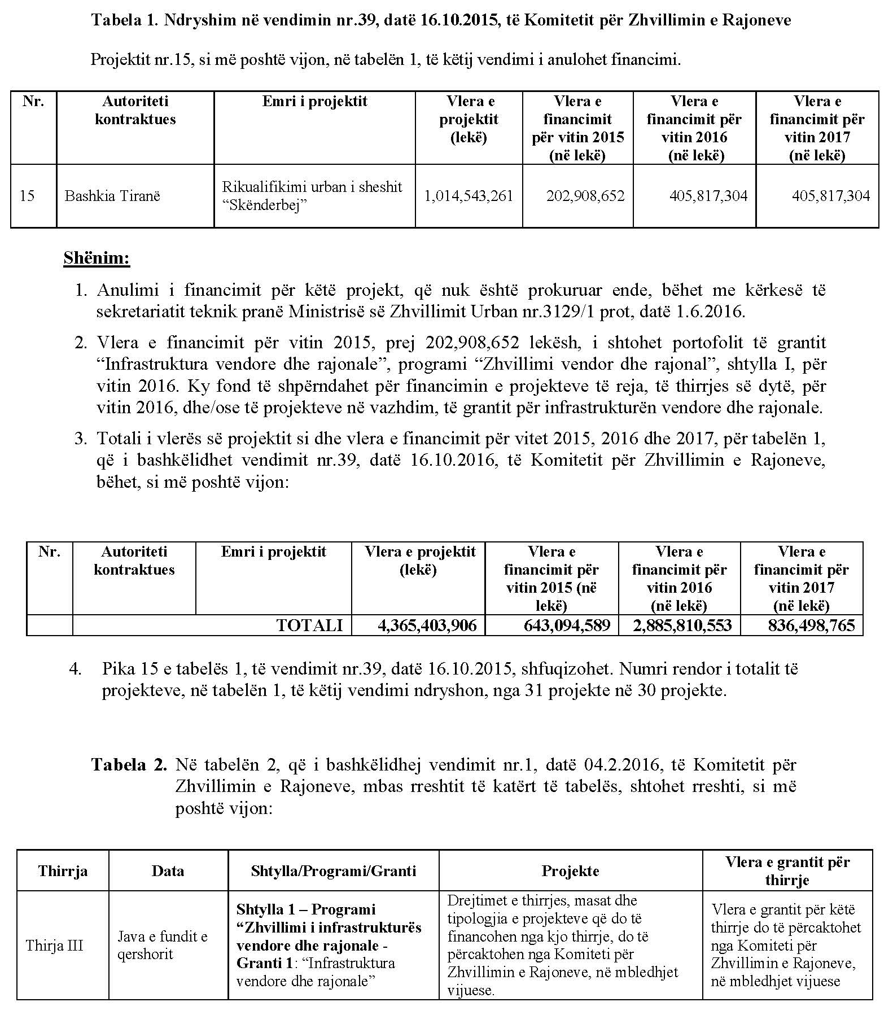

VENDIM

Nr. 31, datë 13.6.2016

PËRSHPËRNDARJEN E FINANCIMIT PËR PROJEKTE TË GRANTIT “INFRASTRUKTURA VENDORE DHE RAJONALE”, PROGRAMI “ZHVILLIMI I INFRASTRUKTURËS VENDORE DHE RAJONALE”, SHTYLLA I, THIRRJA II, PËR VITIN 2016

Në mbështetje të nenit 100 të Kushtetutës dhe të nenit 15, të aneksit 3, të ligjit nr. 147/2015, “Për buxhetin e vitit 2016”, Komiteti për Zhvillimin e Rajoneve

VENDOSI:

1. Shpërndarjen e financimit për projekte të reja për grantin “Infrastruktura vendore dhe rajonale”, programi “Zhvillimi i infrastrukturës vendore dhe rajonale”, shtylla I, thirrja II, sipas tabelës 1, bashkëlidhur këtij vendimi.
2. Të gjitha autoritetet kontraktuese, projektet e të cilave miratohen për t’u financuar, sipas pikës 1 të këtij vendimi, brenda një jave nga data e publikimit të tij në Fletoren Zyrtare, duhet të paraqesin në sekretariatin teknik, pranë Ministrisë së Zhvillimit Urban, kalendarin me të gjitha afatet e parashikuara për fazat e prokurimit publik dhe të zbatimit të punimeve të ndërtimit e përdorimit të fondeve, si dhe emrin e personit përgjegjës për informimin periodik.
3. Autoritetet kontraktuese për projektet, sipas pikës 1 të këtij vendimi, duhet të kryejnë procedu-rat e prokurimit publik dhe të lidhjes së kontratës përkatëse për zbatimin e punimeve të ndërtimit deri në fund të tremujorit të tretë të vitit 2016. Për fondet e projekteve të paprokuruara sipas këtij afati, Komiteti për Zhvillimin e Rajoneve ka të drejtën të rishqyrtojë financimin dhe t’i rishpër-ndajë ato.
4. Ngarkohet sekretariati teknik në Ministrinë e Zhvillimit Urban, të kryejë monitorimin e ecurisë së përdorimit të fondeve, sipas kalendarit të paraqitur nga autoritetet kontraktuese, në përputhje me pikën 2 të këtij vendimi, dhe të informojë Ministrinë e Financave, dhe periodikisht Komitetin për Zhvillimin e Rajoneve, përmes Sekretariatit të Përgjithshëm të Komitetit për Zhvillimin e Rajo-neve.
5. Ngarkohen ministri i Zhvillimit Urban dhe ministri i Financave, për zbatimin e këtij vendimi.
Ky vendim hyn në fuqi pas botimit në Fletoren Zyrtare.

ZËVENDËSKRYETARI
Niko Peleshi

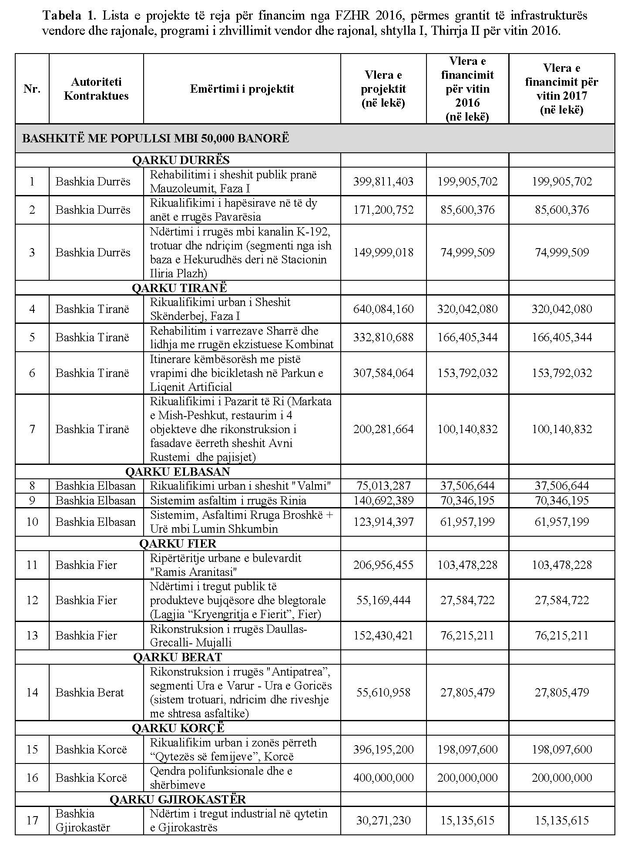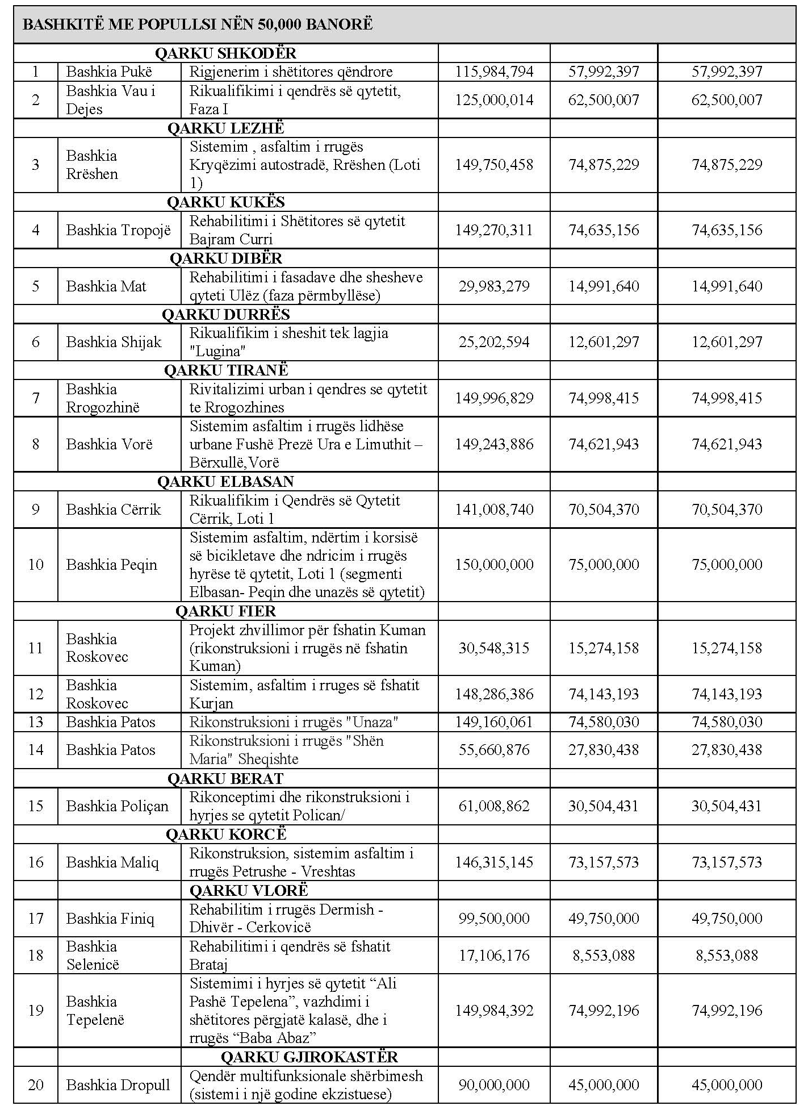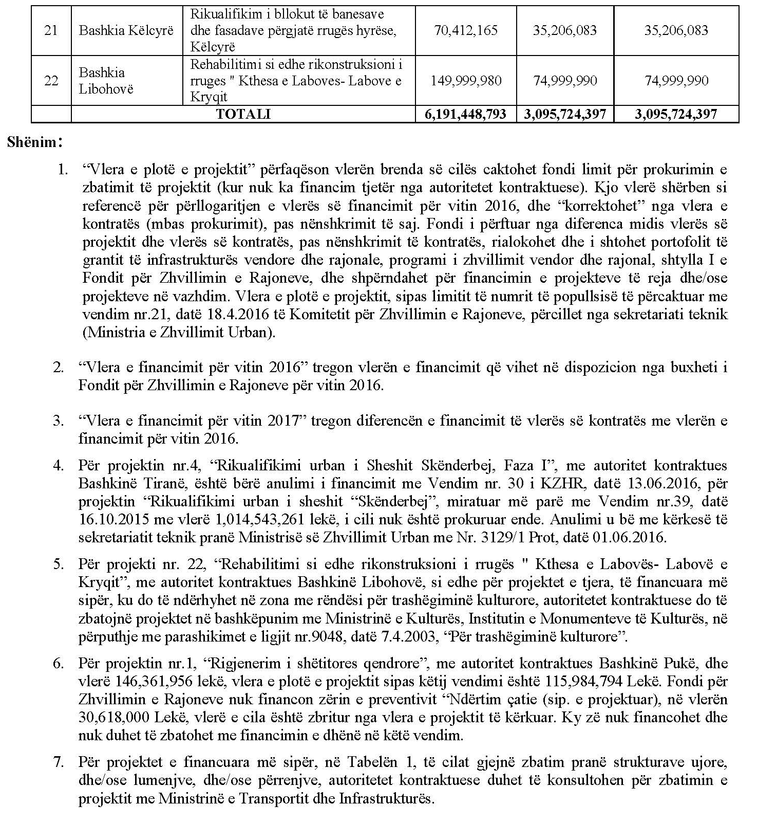

VENDIM

Nr. 32, datë 13.6.2016

PËR SHPËRNDARJEN E FINANCIMIT PËR PROJEKTE TË REJA, THIRRJA I, PËR VITIN 2016, NGA GRANTI “SHQIPËRIA DIXHITALE”, PROGRAMI “SHQIPËRIA DIXHITALE”, SHTYLLA III, E FONDIT PËR ZHVILLIMIN E RAJONEVE

Në mbështetje të nenit 100 të Kushtetutës, të nenit 15 e të aneksit 3, të ligjit nr.147/2015, “Për buxhetin e vitit 2016”, Komiteti për Zhvillimin e Rajoneve

VENDOSI:

1. Shpërndarjen e financimit për projekte të reja, thirrja I, për vitin 2016, për drejtimin sipas shkronjës “c”, të pikës 1.2, të vendimit nr. 12, datë 10.3.2016, të Komitetit për Zhvillimin e Rajoneve, nga granti 1: “Shqipëria dixhitale”, programi “Shqipëria dixhitale”, shtylla III, e Fondit për Zhvillimin e Rajoneve, sipas tabelës 1, bashkëlidhur këtij vendimi.
2. Të gjitha autoritetet kontraktuese, projektet e të cilave miratohen për t’u financuar, sipas pikës 1 të këtij vendimi, brenda një jave nga data e publikimit të tij në Fletoren Zyrtare, duhet të paraqesin në sekretariatin teknik, pranë ministrit të Shtetit për Inovacionin dhe Administratën Publike, kalendarin me të gjitha afatet e parashikuara për fazat e prokurimit publik të projektit dhe të përdorimit të fondeve, si dhe emrin e personit përgjegjës për informim.
3. Autoritetet kontraktuese për projektet, sipas pikës 1 të këtij vendimi, duhet të kryejnë proce-durat e prokurimit publik dhe të lidhjes së koftra-tës përkatëse për zbatimin e projektit deri në fund të tremujorit të tretë të vitit 2016. Për fondet e projekteve të paprokuruara sipas këtij afati, Komi-teti për Zhvillimin e Rajoneve ka të drejtën të rishqyrtojë financimin dhe t’i rishpërndajë ato për një projekt tjetër.
4. Ngarkohet sekretariati teknik pranë ministrit të Shtetit për Inovacionin dhe Administratën Publike, të kryejë monitorimin e ecurisë së përdori-mit të fondeve, sipas kalendarit të paraqitur nga autoritetet kontraktuese, në përputhje me pikën 2 të këtij vendimi, dhe të informojë Ministrinë e Financave, dhe periodikisht Komitetin për Zhvillimin e Rajoneve, përmes Sekretariatit të Përgjithshëm të Komitetit për Zhvillimin e Rajoneve.
5. Ngarkohen ministri i Shtetit për Inovacionin dhe Administratën Publike dhe ministri i Financave për zbatimin e këtij vendimi.
Ky vendim hyn në fuqi pas botimit në Fletoren Zyrtare.

ZËVENDËSKRYETARI
Niko Peleshi

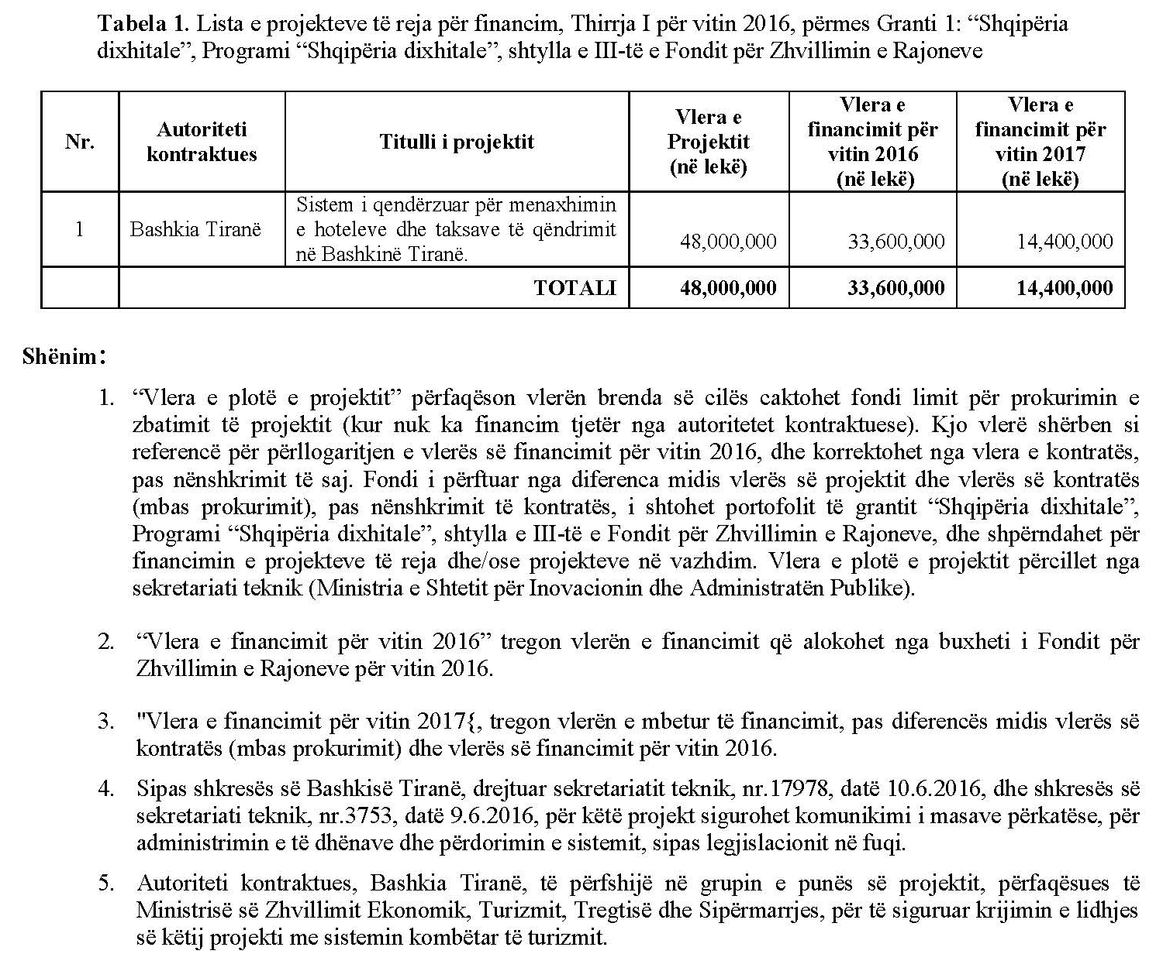

VENDIM

Nr. 33, datë 13.6.2016

PËR SHPALLJEN E THIRRJES II, PËR FINANCIMIN E PROJEKTEVE, NGA GRANTI 1 “SHQIPËRIA DIXHITALE”, PROGRAMI “SHQIPËRIA DIXHITALE”, SHTYLLA III, PËR VITIN 2016

Në mbështetje të nenit 100 të Kushtetutës dhe të nenit 15, të aneksit 3, të ligjit nr.147/2015, “Për buxhetin e vitit 2016”, Komiteti për Zhvillimin e Rajoneve

VENDOSI:

1. Shpalljen e thirrjes II, për financimin e projekteve nga Fondi për Zhvillimin e Rajoneve për vitin 2016, sipas shtyllave, programeve dhe granteve të financimit, si më poshtë vijon:
1.1 Granti 1: “Shqipëria dixhitale”, programi “Shqipëria dixhitale”, shtylla IIII.
1.2 Drejtimet e thirrjes II për financim janë, për:
a) modernizimin e qyteteve dhe bashkive, përmes sistemeve të informacionit dhe shërbimeve për qytetarët, përmirësimit të eficiencës së punës dhe administrimit të bashkive të reja, rritjes së cilësisë së jetës në bashkitë e vendit.
2. Aplikimi për financimin e projekteve të përmendura në shkronjën “a”, të pikës 1.2, të këtij vendimi, bëhet nga njësitë e qeverisjes vendore, sipas shtojcave I dhe II, bashkëlidhur këtij vendimi.
3. Për drejtimet sipas pikës 1.2, vlera e financimit të alokuar për këtë thirrje, prej 376 400 000 (treqind e shtatëdhjetë e gjashtë milionë e katërqind mijë) lekësh, të shpërndahet sipas kritereve, si më poshtë vijon:
a) për njësitë e qeverisjes vendore, me popullsi deri në 50 000 (pesëdhjetë mijë) banorë, vlera e financimit do të jetë, jo më shumë se 10 000 000 (dhjetë milionë) lekë, për projekt. Listën e njësive të qeverisjes vendore, që janë brenda këtij niveli të popullsisë, e dërgon në sekretariatin teknik pranë ministrit të Shtetit për Inovacionin dhe Administratën Publike, ministri i Shtetit për Çështjet Vendore;
b) për njësitë e qeverisjes vendore me popullsi mbi 50 000 (pesëdhjetë mijë) banorë vlera e financimit do të jetë, jo më shumë se 15 000 000 (pesëmbëdhjetë milionë) lekë për projekt;
c) për Bashkinë e Tiranës, vlera e financimit do të jetë jo më shumë se 30 000 000 (tridhjetë milionë) lekë për projekt.
4. Procedura e vlerësimit, të projekteve të aplikuara, kryhet nga sekretariati teknik, pranë ministrit të Shtetit për Inovacionin dhe Administra-tën Publike, sipas kritereve të dhëna në shtojcën IV, bashkëlidhur këtij vendimi.
5. Ngarkohet ministri i Shtetit për Inovacionin dhe Administratën Publike dhe ministri i Shtetit për Çështjet Vendore, për zbatimin e këtij vendimi.

Ky vendim hyn në fuqi pas botimit në Fletoren Zyrtare.
ZËVENDËSKRYETARI
Niko Peleshi

